|  |
| --- |
| **C프로그래밍**  **청춘을 꽃과 함께**  **진척 보고서 #2** |

|  |  |
| --- | --- |
|  | 제출일자: 11월 25일  제출자명: 김세희  제출자학번: 233973 |

**1. 프로젝트 목표 (16 pt)**

**1) 배경 및 필요성 (14 pt)**

살다보면 누군가에게 꽃을 주는 상황이 생긴다. 소중한 사람에게 그 사람과 잘 어울리는 꽃과 바라는 바람을 담아 꽃을 준다면 좋지 않을까? 라는 생각부터 시작 하여 인터넷에 있는 방대한 자료들을 모아 한번에 볼 수 있는 프로그램을 계획하 였다.

**2) 프로젝트 목표**

고객이 바라는 데이터를 수집하여 꽃을 추천해주고, 구매할 수 있는 사이트와 근 처 매장 또한 재미요소로 꽃점을 볼 수 있는 프로그램을 만드는 것이 목표이다.

**3) 차별점**

꽃에 마음을 담을 수 있다는게 중요한 차이점이다. 하나의 꽃에는 여러 꽃말이 있고, 다른 꽃이라도 같은 꽃말을 갖고있는 경우가 많다. 예를 들면 10월생에게 선물을 해줄 때 꽃말을 선택하여 10월 탄생화 중 관련 꽃말인 꽃을 선물 해 줄 수 있다

**2. 기능 계획**

**1) 사용자의 탄생일에 맞는 탄생화를 알려주는 기능**

- 사용자의 태어난 생일을 입력 받고, 맞는 탄생화를 알려준다.

(1) 세부 기능 1: 탄생화의 뜻을 추가로 알려준다.

**2) 사용자가 원하는 테마를 골라 선물할 꽃을 추천해주는 기능**

- 다양한 테마 (우정, 사랑, 응원, 격려, 감사) 등 을 골라 테마를 입력하면 그 테마에 맞는 꽃을 꽃말과 함께 추천해준다.

**3) 꽃 점 (꽃 운세) 보기 기능**

- 꽃 점을 통해 랜덤으로 좋은 글귀, 좋은 명언을 뽑을 수 있는 기능이다.

(1) 세부 기능 1: 랜덤으로 꽃과 관련된 명언들을 추천해준다.

(2) 세부 기능 2: 꽃 카드 5개 중 하나를 골라 오늘의 행운을 알려준다.

**4) 근처 지역 꽃집 알려주기 기능[추가]**

- 사용자에게 지역을 입력 받고, 근처에 위치한 SNS나 인스타그램 등 유명한 감성 꽃집을 추천해준다.

(1) 세부 기능 1: 온라인 구매를 위한 사이트로 안내하는 링크를 출력.

**5) 결과들을 종합하여 파일로 출력하는 기능[추가]**

- 사용자로부터 얻은 결과값을 정리하여 파일로 출력한다.

(1) 세부 기능 1: 사용자가 파일의 이름을 정할 수 있다.

**3. 진척사항[12월 10일기준 이전 진척사항 #1기재]**

**1) 기능 수정**

**(1) 사용자의 탄생일에 맞는 탄생화를 알려주는 기능**

① 기능 완성

② 헤더파일을 통해 모듈화 시킴

- 헤어파일 모듈화 코드 스크린샷

■user_birth.c 파일 ■user_birth.h 파일

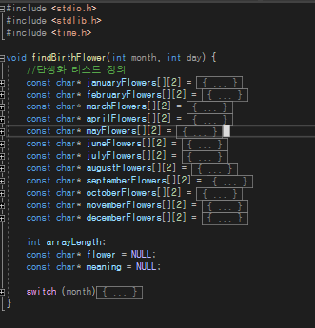

③ 적용한 수업 내용

- 헤더파일: 헤더파일을 통해 모듈화 시킴으로써 코드를 정리함.

**(2)사용자가 원하는 테마를 골라 선물할 꽃을 추천해주는 기능**

① 기능 완성

② 헤더파일을 통해 모듈화 시킴

- 헤어파일 모듈화 코드 스크린샷

****■ theme.c 파일 ■theme.h 파일

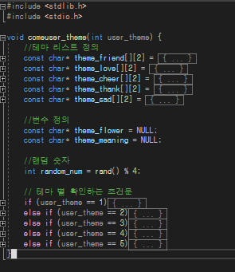

③ 적용한 수업 내용

- 헤더파일: 헤더파일을 통해 모듈화 시킴으로써 코드를 정리함.

**(3)꽃 점 (꽃 운세) 보기 기능**

① 세부 기능 1 완성

② 헤더파일을 통해 모듈화 시킴

- 헤어파일 모듈화 코드 스크린샷

■ Lesson.c 파일 ■Lesson.h 파일

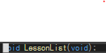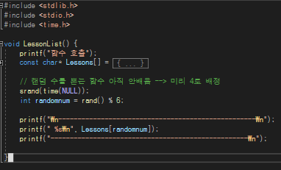

③ 적용한 수업 내용

- 헤더파일: 헤더파일을 통해 모듈화 시킴으로써 코드를 정리함.

**2) 프로그램 수정 계획**

① userInfo 파일 추가

- 설명: 사용자의 이름을 받은 뒤 모든 프로그램 출력값을 '사용자'가 아닌 '사용자 이름'으로 출력되게끔 추가 및 구조체를 통해 수업 내용을 추가

■ userInfo.c 파일

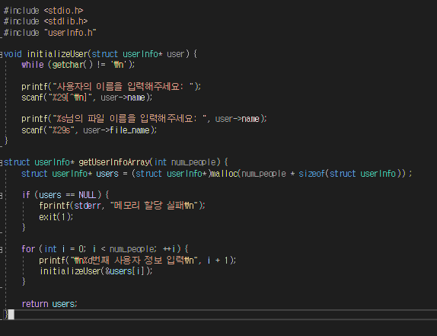

■userInfo.h 파일

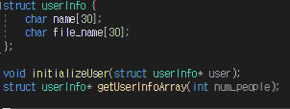

■출력 예시

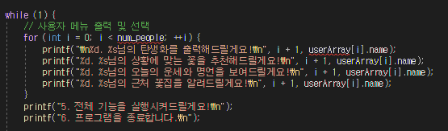

- 입력: 사용자에게 이름을 입력받음.

- 출력: 프로그램 상 '사용자' -> 'username' 출력

- 적용 계획 수업 내용: 구조체, 포인터, 헤더파일

② while문을 통해 프로그램 안전성 추가

- 설명: 현재(12월 10일) 사용자가 잘못 입력 시 프로그램이 종료됨. 이것을 while무한루프를 통해 사용자가 잘못 입력해도 다시 입력할 수 있도록continue함수를 통해 안전성 추가

- 입력: 사용자의 유무

- 출력: 잘못 입력 시 -> “잘못 입력하셨습니다! 다시 입력해주세요”

- 적용 계획 수업 내용: while문

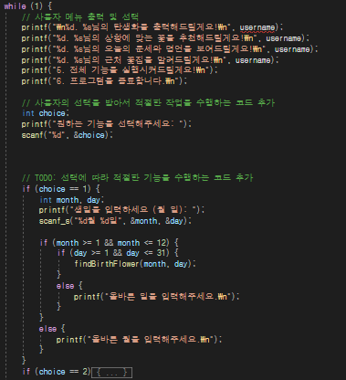

③ main문 헤더파일 정리

- 설명: 현재 몇몇 조건문 및 함수 호출이 main파일에서 실행중, 이것을 조금 더 깔끔하게 정리하기 위해 헤더파일로 옮기는 작업.

- 정리할 부분 코드 스크린샷

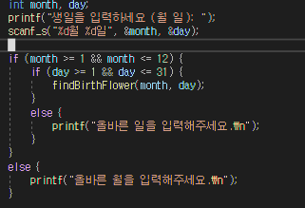

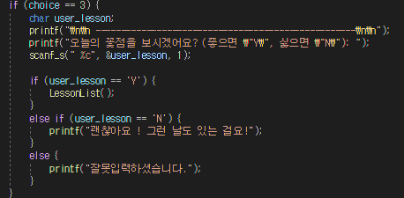

**4. 계획 대비 변경 사항**

- 없음.

**5. 프로젝트 일정**

① 프로젝트 제안서

- 11월 18일 제안서 제출 완료

- 중간 보고서 #1 제출 완료

- 중간 보고서 #2 제출 완료

- 최종 보고서 제출 예정

② 사용자의 탄생일에 맞는 탄생화를 알려주는 기능 완성

③ 사용자가 원하는 테마를 골라 선물할 꽃을 추천해주는 기능완성

④ 꽃 점 (꽃 운세) 보기기능

- 세부 기능1: 12월 5일 완성

- 세부 기능2: 12월 12일 ~ 12월 20일 제작 완료 예정

⑤근처 지역 꽃집 알려주기 기능[추가]

- 12월 12일 ~ 12월 20일 제작 완료 예정

⑥ 결과들을 종합하여 파일로 출력하는 기능[추가]

- 12월 12일 ~ 12월 20일 제작 완료 예정